**Drodzy Rodzice i Dzieci.**

Temat główny na ten tydzień (12.04. - 16.04.2021r.) TEATR.

1.Gimnastyka

<https://www.youtube.com/watch?v=x_u6OzFP3N0>

2.**Teatr** to przede wszystkim sztuka; to miejsce (budynek) w którym aktor lub grupa aktorów na żywo odgrywają przedstawienie dla swoich widzów (publiczności). Terminem „teatr” określamy również rodzaj sztuki widowiskowej lub też sam spektakl teatralny.

Definicję teatru możemy uprościć, ograniczając się tylko do dwóch podstawowych elementów.

Tak naprawdę, żeby zaistniał teatr, niezbędne są tylko dwie rzeczy: scena i widownia.   
Po jednej stronie aktor – osoba, która coś przedstawia, po drugiej widz – osoba, która to coś ogląda. Żaden teatr nie może istnieć bez spotkania tych dwóch podmiotów.

3.Przedstawię kilka terminów związanych z teatrem oraz ich krótkie wyjaśnienie:

- **scena** – przestrzeń (podwyższenie) w budynku teatralnym przeznaczona do wystawiania spektakli, która mieści się powyżej widowni i jest oddzielona od niej kurtyną, jest to również miejsce gry aktorów;

- **kurtyna** – to element dekoracji sceny teatralnej, wykonana jest z tkaniny i służy do oddzielenia sceny od widowni ;

- **widownia** – część teatru która jest przeznaczona dla widzów, ma ona umożliwić widzom jak najlepszy odbiór widowiska;

- **widzowie** – czyli my, obserwatorzy na widowni;

- **aktorzy** – osoby które odgrywają role w teatrze (lub w filmie);

- **spektakl**– to dzieło teatralne w którym aktorzy odgrywają swoje role przed zgromadzonymi widzami (publicznością);

- **kostium**- to ubiór aktora który jest charakterystyczny dla granej postaci;

- **kulisy** – to takie miejsce znajdujące się za sceną w którym przygotowują się aktorzy (a także dekoracje);

- **dekoracja** – to miejsce zaprojektowane a następnie urządzone przez scenografa w którym rozgrywa się akcja sceniczna.

4.Przedstawienie teatralne może być odgrywane przez aktorów, kukiełki, pacynki, marionetki.

**Pacynka** – rodzaj lalki teatralnej nakładanej na dłoń jak rękawiczka i poruszanej palcami aktora-animatora

**Kukiełka** bądź **kukła**, to lalka teatralna sztywno osadzona na kiju zwanym gabitem, którym porusza aktor animator.  
Kukiełka wyróżnia się zamachowymi ruchami kończyn. Używana w różnego rodzaju szopkach; jej odmianą w przedstawieniach folklorystycznych jest kukła zmechanizowana.

**Jawajka** to rodzaj lalki teatralnej z głową osadzoną na kiju, animowanej nad parawanem; z ruchomymi rączkami prowadzonymi za pomocą drutów. Pochodzi z azjatyckiego teatru lalkowego.  
Jawajka jest odmianą kukiełki

**Marionetka** – lalka teatralna poruszana (od góry) za pomocą nitek lub drucików. Każda linka jest przymocowana do innej, oddzielnej części ciała marionetki i przy ruchu krzyżaka są one poruszane.

5.W celu poznania i utrwalenia nowych terminów polecam obejrzeć filmy <https://www.youtube.com/watch?v=EzCWzeIYJZY>

<https://www.youtube.com/watch?v=TkBHN9TYP-0&t=74s>

6.Piosenka dla dzieci z pokazywaniem

<https://www.youtube.com/watch?v=or-xxFjWMy0>

**7.Proszę rodziców, aby przeczytali dzieciom wiersz B. Koronkiewicz**

**pt.„Teatr”.**

**Pod tekstem znajdują się pytania dla dzieci, dotyczące treści wiersza.**

Jest takie miejsce zaczarowane, gdzie bajka z życiem się miesza.

To, co tam widzisz czasem Cię smuci, a innym razem rozśmiesza.

Na scenie grają piękni aktorzy albo też lalki jak żywe.

Wszystkie historie bardzo przeżywasz i wierzysz, że są prawdziwe.

Przepiękne stroje i dekoracje zachwyt wzbudzają niemały,

Siedzisz w fotelu i zapominasz na chwilę o świecie całym.

Kupując bilet znasz swoje miejsce – ma numer w konkretnym rzędzie.

Oglądasz spektakl w ciszy, skupieniu i czekasz, co dalej będzie.

Kurtyna wznosi się na początku, opada po każdym akcie,

A spacerować można, rozmawiać – w przerwie, to znaczy w antrakcie.

By przedstawienie było ciekawe, żeby się nam podobało,

By każdy szczegół współgrał z całością, pracuje ludzi niemało.

Dla nich na koniec w podziękowaniu publiczność braw nie żałuje,

Za reżyserię, grę, dekorację, wszystkim artystom dziękuje.

Jest takie miejsce piękne i ważne, bo do przemyśleń nas zmusza,

To teatr. Teatr na tym polega, że uczy, bawi i wzrusza.

**Pytania do tekstu:**

**- Jak nazywa się miejsce, o którym mowa w wierszu?**

**- Po co  chodzimy do teatru?**

**- Jak nazywa się ta część sali w teatrze, na której grają aktorzy?**

**- Jak nazywa się bardzo duża zasłona, która rozsuwa się i zasuwa się podczas przedstawienia?**

**- Jak nazywają się osoby, które grają w przedstawieniu?**

**- Co trzeba najpierw zrobić, żeby móc wejść do sali i obejrzeć przedstawienie?**

**- Jak należy zachować się w teatrze podczas oglądania spektaklu?**

**8.** **Wykonajcie proszę, bardzo ważne ćwiczenie dykcyjne jak prawdziwi aktorzy:**

Proszę, aby rodzice przeczytali poszczególne wyrazy w zdaniach a dzieci powtórzyły. Może komuś uda się wypowiedzieć całe zdanie bez błędu ☺

**Król Karol kupił królowej Karolinie korale koloru koralowego.**

**Krasnoludek ma czerwone ubranko i czerwone buciki.**

**Śliska szosa, śliska szosa, a po szosie Szymon szedł.**

9.W tym zadaniu proszę, aby dzieci podzieliły następujące wyrazy na sylaby oraz określiły ilość sylab:

**aktor ,scena, kurtyna, dekoracja ,kukiełka**

10. Ćwiczymy kolory. Do zabawy potrzebne będą klocki w różnych kolorach. Proszę położyć je przed siedzącym dzieckiem.

Proszę zadawać dziecku polecenia - wskazania koloru klocka np. jakiego koloru jest trawa, słoneczko, truskawka, niebo, mandarynka, itd.

Dziecko powinno wskazać klocek w poprawnym kolorze

11.Taniec.Dziecko może zatańczyć z bratem lub siostrą albo rodzicem☺a może babcia z dziadkiem mają ochotę zatańczyć☺

<https://www.youtube.com/watch?v=2hnhw17SKL0>

12**. Zabawa ruchowo-naśladowcza**Jestem postacią**…**

Dzieci naśladują samodzielnie lub po pokazie rodzica, ruchy wymienionych postaci, np.: żołnierza, staruszka, baletnicy, raczkującego maluszka.

13.W zadaniu tym dzieci wypowiadają słowo „czekolada” ale muszą przy tym pokazać emocje: radość, smutek, złość, zmęczenie, ciekawość, zdziwienie

Dziecko wypowiada słowo „czekolada” raz z radością na twarzy a raz musi pokazać smutek itd.( emocja powinna być zauważalna na twarzy dziecka).

Może to być też zdanie : NIE LUBIĘ CZEKOLADY.

14. Zabawa -Kociołek czarownicy**.**

Wyobrażamy sobie, że mamy różne czarodziejskie mikstury czarownicy i chcemy sprawdzić ich działanie. Każde dziecko udaje, że trzyma w ręce buteleczkę z magicznym płynem. Rodzic mówi jaką magiczną właściwość posiada „ mikstura”, a zadaniem dzieci jest przedstawić adekwatne do tego reakcje, np. mikstura miłości, eliksir młodości (zamieniają się w bobasy), zamienianie w ropuchę, mikstura na sen, eliksir śmiechu itp.

15.Praca plastyczna –kukiełka z drewnianej łyżki

<https://www.youtube.com/watch?v=71jf7ImNTag>

16.Znajdź właściwy cień.

17.Rysuj po śladzie.

18.Policz elementy i zaznacz odpowiednią cyfrę.

Zadanie 16

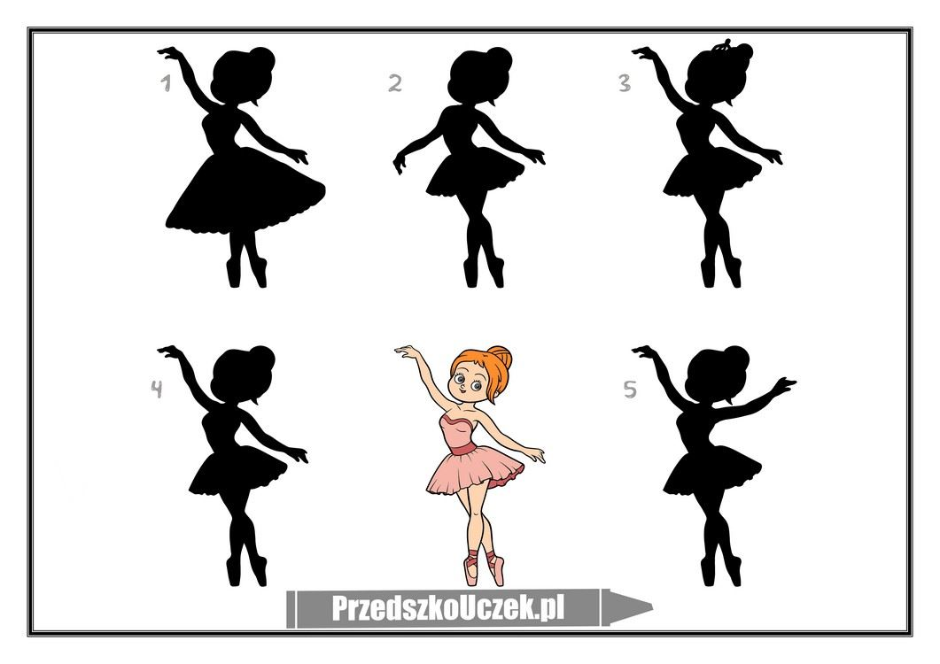

Zadanie 17

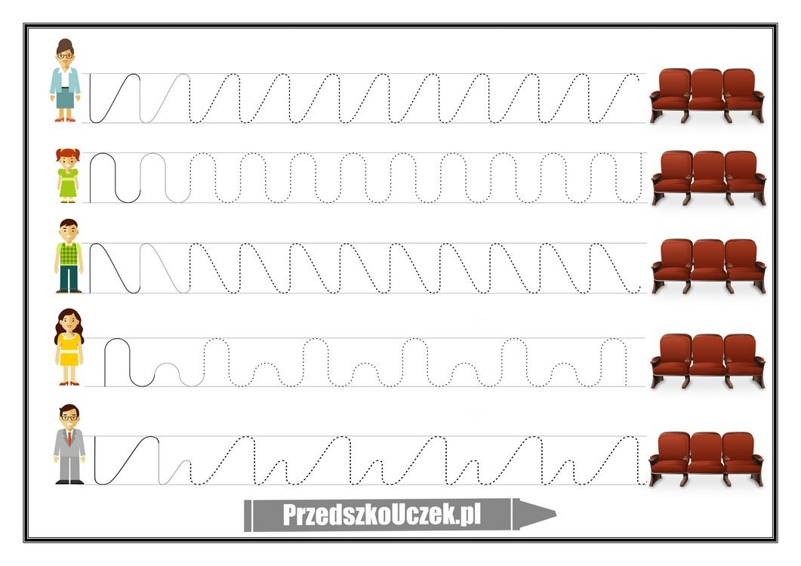

Zadanie 18

